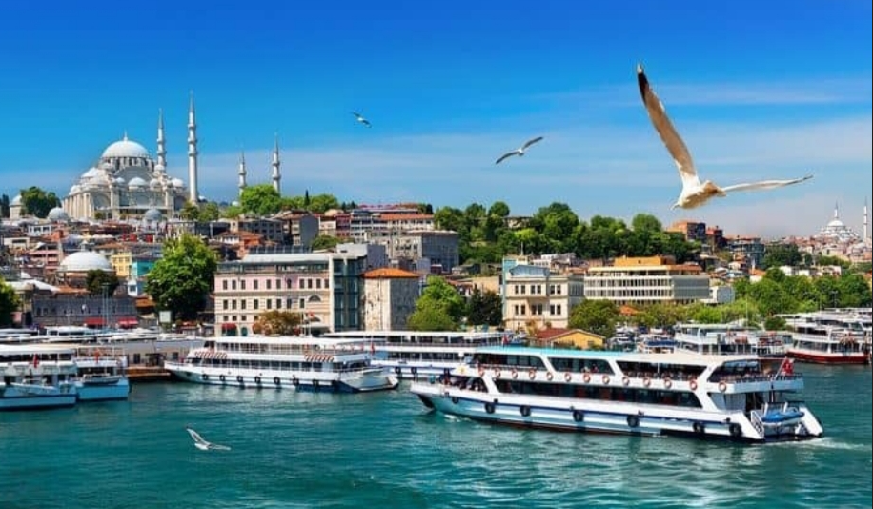
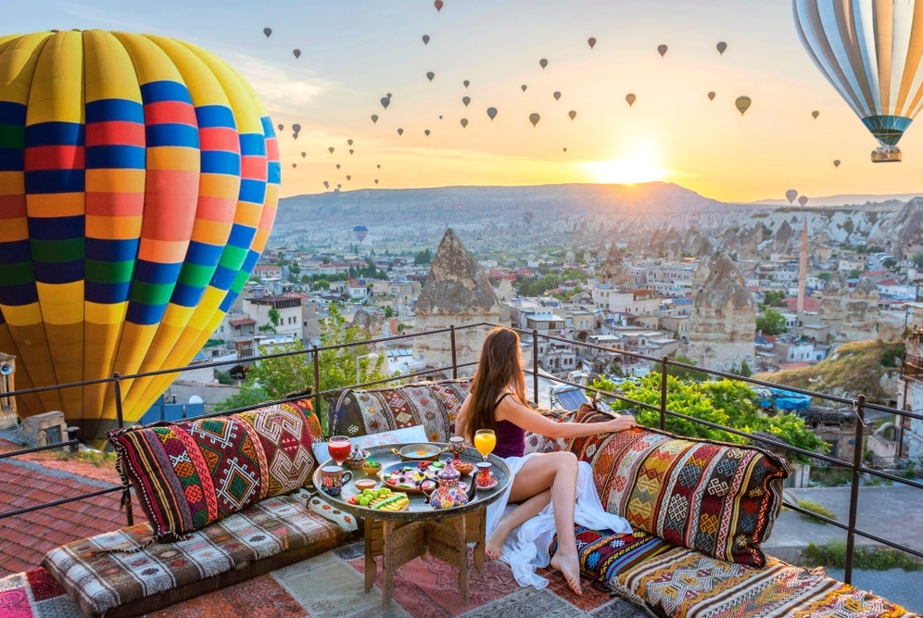
TURQUIA IMPERDIBLE
ESTAMBUL – ANKARA - CAPADOCIA – KONYA - PAMUKKALE – EFESO – KUSADASI – IZMIR - PERGAMO – TROYA – CANAKKALE - BURSA - ESTAMBUL

12 DIAS / 10 NOCHES

DIA 01 2023
MEXICO ✈ ESTAMBUL (Jueves)
Cita en el aeropuerto de la Ciudad de México 3 horas antes para tomar el vuelo con destino a Estambul. Cena y noche abordo.

DIA 02
ESTAMBUL (Viernes)
Llegada al aeropuerto internacional de Estambul, después de todos los tramites. Recepción por parte de nuestro representante en la puerta 9. Traslado al hotel. Alojamiento.

DIA 03
ESTAMBUL (Excursion opcional Visita Historica) (Sábados)
Desayuno. Opcionalmente se puede realizar visita de día completo a la magnífica ciudad de Estambul conociendo en la parte histórica a la basílica de Santa Sofía, culminación del arte bizantino, y la perla de Estambul; también visitaremos al famoso Palacio de Topkapi, residencia de los sultanes otomanos durante cuatro siglos, incluyendo el tesoro y las reliquias sagradas. A medio día Disfrutaremos de un Almuerzo típico en restaurante local en la zona de Sultanahmet y continuaremos con la visita a la Mezquita Azul, prodigio de armonía, proporción y elegancia; y al Hipódromo que conserva el Obelisco de Teodosio, la Columna Serpentina, la Fuente del Emperador Guillermo y el Obelisco Egipcio. Al final de la tarde visitaremos al famoso Gran bazar donde disfrutaremos de tiempo libre para perdernos entre sus 4 mil tiendas. Vuelta al hotel y Alojamiento.

DIA 04
ESTAMBUL (Paseo por el Bosforo / Bazar de las especies) (Domingos)
Desayuno. Salida para realizar una de las actividades más famosas de Estambul, un paseo en barco por el Bósforo, canal que separa Europa y Asía. Durante este trayecto se aprecian los palacios de los Sultanes, antiguas y típicas casas de Madera y disfrutar de la historia de una manera diferente. A continuación, realizaremos una de las visitas estrella, el bazar de las especias, constituido por los otomanos hace 5 siglos y usado desde entonces. Nuestra visita Incluida termina en el bazar donde podrán disfrutar de su ambiente y variedad de tiendas. Por la tarde se puede realizar

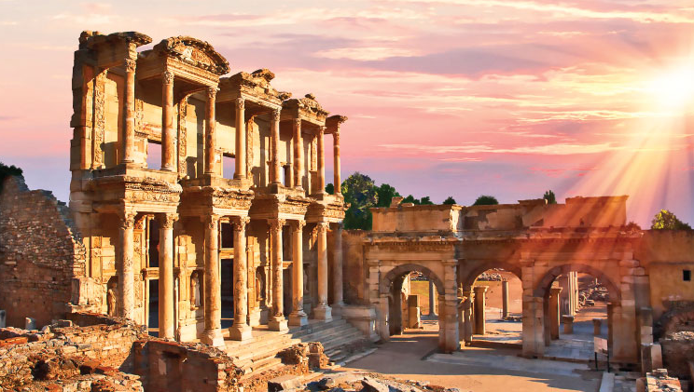
Opcionalmente una visita con Almuerzo a la parte asiática de la ciudad conociendo al palacio de “Beylerbey”, Barrio Eyup, café Pierre Loti. Cuerno de Oro. Regreso al hotel y alojamiento.

DIA 05
ESTAMBUL 🚌 ANKARA (Lunes)
Desayuno. Salida en ruta con destino a Ankara pasando por las montañas de Bolu. Tras la llegada realizaremos una visita panorámica con nuestro autocar para conocer a la capital de la República Turca y la segunda ciudad más poblada de Turquía (Ankara), una ciudad moderna y cosmopolita impregnada de historia y cultura antigua. Posteriormente conoceremos al Mausoleo Anitkabir símbolo de Ankara, pues se trata del lugar donde yace el fundador de la República Turca. Al final de la tarde Llegada a nuestro hotel. Cena y Alojamiento.

DIA 06
ANKARA 🚌 CAPADOCIA (Martes)
Desayuno. Salida hacia Capadocia. En ruta veremos el segundo lago más grande de Turquía, El Lago Salado y un caravanserai del siglo 13 (posada medieval) Llegada a Capadocia. Cena y alojamiento.

DIA 07
CAPADOCIA (Miércoles)
Desayuno en el hotel. Visita de esta fascinante región y de original paisaje, formado por la lava arrojada por los volcanes Erciyes y Hasan hace 3 millones de años. Visitaremos el valle de Göreme, increíble complejo monástico Bizantino integrado por iglesias excavadas en la roca con bellísimos frescos. A continuación, Visitaremos al Valle de Avcilar y los Valles de Pasabagi y de Gόvercinlik donde se puede admirar la mejor vista de las formas volcánicas llamadas “chimeneas de hadas” Visitaremos los talleres típicos de alfombras y piedras de Onix y Turquesa. Cena en el hotel y Alojamiento.

DIA 08
CAPADOCIA 🚌 KONYA 🚌 PAMUKKALE (Jueves)
Desayuno en el hotel. Salida temprano hacia Konya capital de los sultanes seléucidas. Donde visitaremos el Mausoleo de Mevlana, poeta y filósofo que fundó la secta mística y religiosa de los Derviches Danzantes. Continuación del Viaje Hacia Pamukkale. Llegada y Visita a Hierapolis, antigua ciudad helenística que hoy se encuentra en ruinas. Visita al famoso Castillo de algodón, maravilla natural de gigantescas cascadas blancas, estalactitas y Piscinas Naturales formadas a lo largo de los siglos por el paso de las aguas cargadas de sales calcáreas procedentes de fuentes termales. Llegada al hotel Cena y alojamiento.

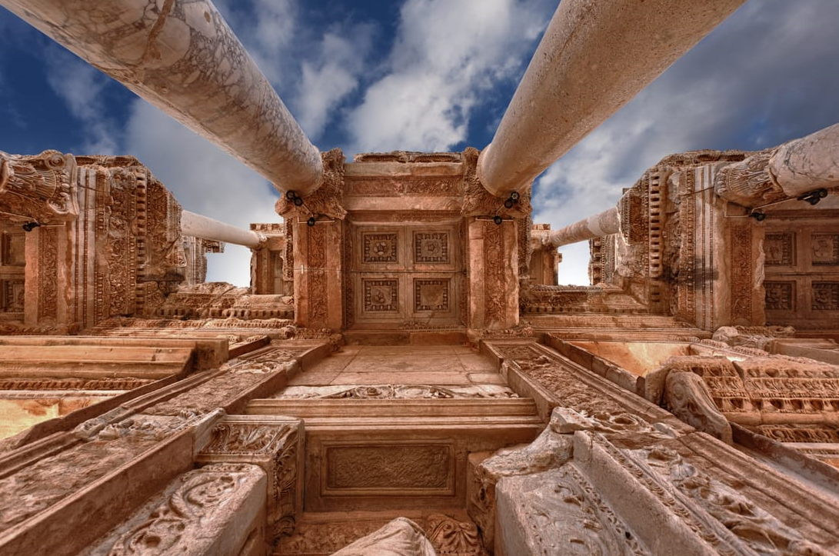
DIA 09
PAMUKKALE 🚌 EFESO 🚌 KUSADASI 🚌 IZMIR (Viernes)
Desayuno en el hotel. Salida por la mañana Hacia Éfeso Ciudad grecorromana, antigua capital de Asia Menor y una de las mejores conservadas de la antigüedad donde se encuentran el Templo de Adriano, Templo de Trajano, el teatro y la Biblioteca de Celso. Visita a la Casa de la Virgen María, lugar donde pasó los últimos años de su vida. Continuación Hacia Kusadasi donde tendremos una visita panorámica de este bonito pueblo admirando su famoso puerto donde salen los cruceros hacia las islas griegas. Continuación hacia Izmir llegada Cena en el hotel y Alojamiento.

DIA 10
IZMIR 🚌 PERGAMO 🚌 TROYA 🚌 CANAKKALE (Sábados)
Desayuno en hotel. Salida hacia la antigua ciudad de Pergamo, uno de los más importantes centros culturales, comerciales y médicos del pasado. Realizaremos la visita del Asclepion, el famoso hospital del mundo antiguo, dedicado al dios de la salud, Esculapio. Aquí vivió el célebre médico, Galeno. Los túneles de dormición, el pequeño teatro para los pacientes, las piscinas, la larga calle antigua y el patio con las columnas jónicas son los monumentos que nos han llegado de aquellas épocas esplendidas. Continuación hacia Troya, la famosa y antigua ciudad de 9 niveles. La fama de la ciudad procede de “Ilíada” de Homero y la Guerra de Troya contra los griegos, iniciada por los amores de Paris y Helene, que termino con el caballo de Troya. Llegada a Canakkale ciudad situada a ambos lados del famoso estrecho de los Dardanelos. Cena y Alojamiento.

DIA 11
CANAKKALE 🚌 BURSA 🚌 ESTAMBUL (Domingos)
Desayuno. Salida hacia Bursa, primera capital del Imperio Otomano. Visita de la Mezquita de Ulucamii, el Bazar de Seda de Kozahan y el Mausoleo Verde. Continuación hacia Topçular para cruzar el Golfo de Izmit en ferry hasta Eskihisar. Continuación hacia Estambul, llegada y alojamiento.

DIA 12
ESTAMBUL ✈ MEXICO (Lunes)
Desayuno o Bux Lunch dependiendo la hora de la salida al aeropuerto para tomar el vuelo de regreso con destino a la Ciudad de México.

…………………………………………………...............................FIN DE NUESTROS SERVICIOS
FELIZ REGRESO ¡HASTA PRONTO¡

PRECIOS P/PERSONA en USD:

Categoría | Doble | Triple | Impuestos
5*/4* | 849.00 | 849.00 | 899.00

SUPLEMENTOS:
Marzo | 199.00
Abril Semana Santa | 299.00
Abril | 199.00
Mayo | 199.00
Junio | 199.00
Julio y Agosto | 399.00
Septiembre y Octubre | 299.00

Hoteles previstos o similares
Ciudad | Hoteles Centricos
Estambul | Doubletree Hilton Piyalepasa 5* / Doubletree Hilton Topkapi 5*  Movenpick Golden horn 5* / Clarion golden horn 4*
Ankara | Anadolu Dowtown 4* / Bera 4* / Radisson Blue 4*
Capadocia | By Cappadocia 4* / Suhan 4* / Avrasya 4*
Pamukkale | Colossae 4* / Lycus river 4* / Richmond 4*
Izmir | Hilton Garden inn 4* / Doubletree Hilton 4* / Ramada Plaza 4*
Canakkale | Iris 4* / Akol 4* / Idakale 4*

Precio
Incluye

- Boleto de avión México – Estambul – México vía Europa
- 12 días / 10 noches
- Hoteles de 5*/4*
- Desayunos diarios en Estambul
- Cenas en ruta en el Circuito de Anatolia
- 04 noches de alojamiento en Estambul en hotel de 4*/5*
- 01 noche de alojamiento en Ankara en hotel de 4*
- 02 noches de alojamiento en Capadocia en hotel de 4*
- 01 noche de alojamiento en Pamukkale en hotel de 4*
- 01 noche de alojamiento en Zona de Izmir en hotel de 4*
- 01 noche de alojamiento en Canakkale en hotel de 4*
- Excursión en Estambul (Paseo en barco por el Bósforo–Bazar de las especias con almuerzo)
- Guías profesionales de habla hispana
- Visitas según itinerario con guía de habla hispana
- Autocar con aire acondicionado
- Backpack de viaje

NO INCLUYE:

- Gastos personales (Llamadas telefónicas, lavandería, Bebidas, Propinas)
- Ningún servicio no especificado.
- Propinas obligatorias por persona de USD 45 en Turquía se pagan en destino
- Seguro de asistencia: USD 72.00
- Visa de Turquía se solicita vía Internet: https://www.evisa.gov.tr/es/
- Impuestos aereos: USD 899

Notas importantes:

- Los hoteles finales (de los previstos indicados) serán informados cerca de 10 días antes de la salida
- El aeropuerto de Estambul considerado para este programa es el aeropuerto Nuevo (IST). Si sus vuelos están reservados para otro aeropuerto se aplicarán suplementos de traslado
- Durante el traslado de llegada la espera gratuita incluida es de 90 minutos en el aeropuerto, a contar desde la hora de aterrizaje del vuelo.
- Mejor temporada para viajar Abril, Mayo, Finales de Septiembre a principios de Noviembre, varia el clima
- Por regulaciones de aeropuerto los pasajeros deben de estar 3 horas antes en el aeropuerto.
- Traslados regulares sujetos a un horario pre – establecido y puede variar sin previo aviso.
- En los hoteles el check-in es a las 14:00 y check-out de los hoteles es a las 12:00, si requieren la habitación más temprano estaría sujeta a disponibilidad el día que lo requieran y a un probable suplemento por realizar el check-in más temprano o el check –out más tarde.
- Programa sujeto a términos y condiciones generales de Travel Art Mayorista.
- Cualquier servicio NO UTILIZADO, no aplica para reembolso
- Operan con mínimo 2 pasajeros.
- Los documentos se entregan 10 días antes de la salida.
MUY IMPORTANTE
Responsabilidad únicamente del pasajero contar con:
- Será necesario presentar certificado de vacunación mínimo 14 días antes del viaje, justificación de haber superado la enfermedad en los últimos 6 meses o en caso contrario PCR emitida máximo 72 horas antes de la fecha de salida o test de antigenos emitido máximo 48 horas antes de la fecha de salida.
- VISA de TURQUIA si corresponde y PASAPORTE VIGENTE CON AL MENOS 6 MESES POSTERIORES A SU SALIDA y tramitar la visa: 20 días antes de su salida. Se genera vía internet en el siguiente link: https://www.evisa.gov.tr.
- 03 días antes de la llegada a Turquía, registrarse en el siguiente link para el ingreso al país: https://register.health.gov.tr/ iente link: https://www.evisa.gov.tr

EXCURSIONES OPCIONALES TURQUIA:
1- NOCHE TURCA EN CAPADOCIA: (PRECIO POR PERSONA $ 80 USD)
Asistirá a un típico espectáculo colorista de danzas folclóricas turcas, de Anatolia y de otras regiones del país. También disfrutan de bellas muestras de la sensual danza del vientre y los siete velos, en un agradable club nocturno excavado en plena roca.
3.- Paseo tradicional en globo aerostático en Capadocia: $ 299 USD POR PERSONA.
Traslado en la mañana desde el Hotel para asistir a un espectacular paseo en globo aerostático de 55 minutos aprox. Coincidiendo con la primera luz del día, justo antes de que salga el sol. Disfrutaran de un envolvente silencio colgados del cielo, a más de 800 metros de altura, contemplando los bellos paisajes de Capadocia. Vivirán sensacionales únicas admirando "chimeneas de hadas" y valles con casas rupestres desde el aire para sentir el embrujo de esta maravillosa región. Incluye: Paseo en Globo aerostático de 55 minutos, transporte, un diploma conmemorativo y al finalizar un brindis.

4.- 02 noches en Hotel Cueva: $ 240 USD POR PERSONA.

Condiciones Generales:
La presente cotización está sujeta a cambios de disponibilidad hasta el momento de la CONFIRMACIÓN, para reservar se requieren nombres completos como aparecen en su pasaporte y copia del mismo.

HABITACIONES: Las habitaciones dobles cuentan con una o dos camas. Las habitaciones triples tienen dos camas matrimoniales. Hay hoteles que no pueden proporcionar camas extras. REGIMEN DE ALIMENTOS: Según indicado en cada uno de los programas. VISITAS Y EXCURSIONES: Según las indicadas en los diferentes programas con la asistencia de guías locales de habla hispana.
TRASLADOS: Si usted viaje en un paquete ó programa de bloqueo grupal, lleva incluidos los traslados entre el Aeropuerto y su Hotel, estos se programan en un horario en específico (Todo el grupo llega en un mismo horario) si usted llega en un horario diferente el traslado tendrá un costo adicional, si usted toma el traslado por su cuenta, no aplica ningún reembolso. Si usted llega en un horario de vuelo diferente al inicialmente contratado podría ocasionar que pierda este servicio o bien tenga que pagar un cargo adicional.
A su llegada deberá hacer contacto con nuestro representante tal y como se indica en el cupón de servicios en caso contrario comunicarse a nuestro número de asistencia.
Si usted no viaja en un programa de Bloqueo o salida grupal en su cupón de traslados se indican claramente las indicaciones para tomar el mismo, revise sus documentos antes de su salida y consúltenos para dudas, no todos los traslados se dan con un represéntate, en algunos casos usted deberá buscar el mostrador de servicio.

VISITAS: Si usted tiene tours el operador le dará instrucciones específicas en cada caso, los servicios no tomados son no reembolsables. Una vez confirmadas las visitas son no reembolsables.

LOS PRECIOS NO INCLUYEN: Ningún servicio que no aparezca claramente especificado en los programas de este catalogo o en los párrafos anteriores, tales como: extras en los hoteles, propinas, alimentos, bebidas, planchado de ropa, telegramas, telefonemas, impuestos de aeropuerto, impuestos y extras de ningún tipo en boletos aéreos, seguros, gastos por exceso de equipaje, y todo gasto de índole personal.
DOCUMENTOS DE VIAJE: Es responsabilidad del pasajero ir provisto de pasaporte, visas de entrada o multientradas, vacunas cuando se requiera o cualquier otro documento necesario para el viaje. La operadora mayorista declina toda responsabilidad por problemas y/o gastos que puedan surgir derivados de que algún pasajero lleve su documentación incompleta o de las decisiones de las autoridades migratorias de cualquier país.

PAGOS: Cuando los precios de los programas estén indicados en otra moneda diferente al peso mexicano, esta será tomada al tipo de cambio del día del pago total en caso de que el paquete sea en dólares americanos.

CANCELACIONES - ALTERACIONES: Cuando el pasajero desista del viaje contratado para una fecha específica, la cancelación estará libre de gastos si se efectúa antes de los 45 días de la iniciación del viaje. Entre 30 y 25 días se cobrara 10% por expediente. Entre 24 y 20 días se cobraran gastos del 15%. Entre 19 y 15 días se cobraran gastos del 25%, Entre 14 y 10 días se cobraran gastos del 50%. Menos de 10 días se cobrara el 100%.

TARIFAS DE AVION: Cuando el paquete tenga tarifa aérea, este no será reembolsable el deposito que ya se haya efectuado o al hacer los boletos de avión, no se permitirá cambio de fecha, reembolso, ni cambio de nombre, esto es por que son tarifas negociadas y las líneas aéreas no lo permiten, en caso de que sea por fuerza mayor, se checara con la línea aérea como procedería este asunto.
48 Hrs. Antes de su salida deberá consultar el horario de su vuelo, ya que las aerolíneas pueden tener cambios importantes en sus horarios de vuelo. Deberá presentarse en el Aeropuerto en: Vuelos internacionales de 3 a 4 horas antes. El vuelo se cierra 1 hr 15 minutos antes de su horario de salida y Usted debería estar en sala de abordaje 1 hora 10 min antes del horario indicado en su boleto. De lo contrario podría perder su vuelo.

_________________________________________ ___________________________
FIRMA DEL PASAJERO ACEPTANDO CONDICIONES TRAVEL ART MAYORISTA VENDEDOR

